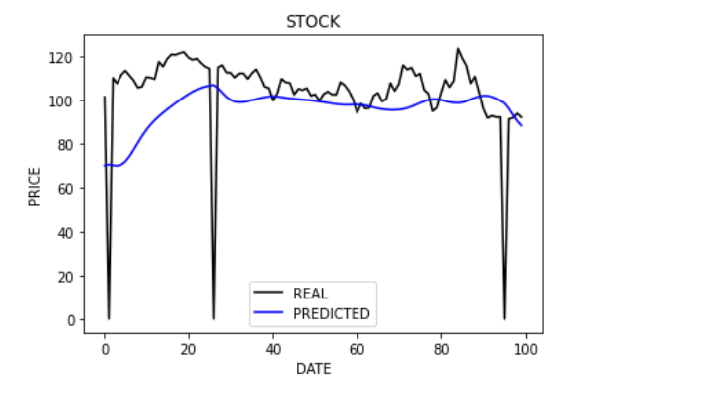這是杜拜3年多的油價

而其中可以看到實際油價中，有三筆資料為0，那是因為原csv檔該值為N/A

為了避免讀取時產生錯誤，故以0代之。並提供100筆資料進行predict

程式內容

